REGLEMENT

Article 1 – Inscription  L'inscription est obligatoire, pour être valide,  chaque participant doit retourner avant le 01 Mars 2019 :  - Le présent règlement après en avoir pris connaissance, complété et signé.  - Le formulaire d'inscription complété et signé avec une photo du véhicule ( si manquante ) .  Paiements :  Le règlement nécessaire de XX € au nom de : VINTAGE REVIVAL  - Par chèque à l’adresse :  Association Vintage Revival,  28, Rue de la rotonde 58000 NEVERS  - Par virement bancaire : Code IBAN : FR76 1080 7004 4972 2216 9503 372, Adresse Swift :CCBPFRPPDJN  - Par PAYPAL à notre adresse électronique :  vintage-revival-montlhery@outlook.com sans oublier de citer votre nom de famille. Ajoutez s'il vous plaît 10.00 € à votre total pour couvrir les frais de commissions ou prenez les frais à votre charge en faisant le paiement.  Si un participant annule sa participation avant le 1 Mars 2019, il recevra le remboursement complet moins des honoraires d'administration de 10 €. Si l'annulation est reçue entre le 1 Mars et le 1 Avril 2019, le remboursement de 50 % sera effectué, moins des honoraires de 10€ .  Après le 2 Avril 2019 aucun remboursement ne sera fait.  V/R se réserve le droit de refuser toute inscription sans avoir à se justifier.  L'exclusion du site pour non suivi du présent règlement ne donnera pas lieu à un remboursement.  En cas d'intempéries et circonstances diverses rendant le site impraticable ou dangereux, l'organisateur ou l’UTAC se trouvent obligés d’annuler l’événement ( complète ou en partie ), cela ne donnera pas lieu à un remboursement.  Si l’UTAC annonce en avance la révocation de leur accord, les organisateurs feront tout ce qu’ils peuvent pour rembourser les participants.  Article 2 – Parking  Deux parkings seront réservés pour des participants.  - Parking pour les véhicules modernes  - Parking pour les véhicules d’avant 1940 ou exception  ( voir article 8 ).  Article 3 – Installation / horaire Participants  Vendredi : de 13h30 à 17h30. Strictement réservé au dépôt des véhicules et/ou remorque, ne restez pas s'il vous plaît au circuit plus longtemps que nécessaire.  Samedi: Ouverture Circuit 7h30 - 18h25.  Dimanche: Ouverture Circuit 8h00 - 18h25.  Article 4 – Circuit & Paddock  L’accès à la piste et aux stands est strictement interdit aux piétons.  Vous ne devez pas vous déplacer en dehors des zones autorisées  Article 5 – Respect du site  Montlhéry est un site industriel et privé..  Tout déplacement sur le site en véhicule à moteur doit être réduit au maximum et effectué à vitesse réduite.  Des toilettes et des poubelles seront mises à disposition, ne pas souiller  les lieux.  Vol – Perte : Notre association décline toute responsabilité en cas de vol ou perte sur le site. Laissez vos véhicules fermés et rien en vue.  Tenue correcte.  Les Interdictions dans l’enceinte de l’anneau :  - Camping  - Barbecue  - Animaux  - Drone ( Sauf autorisation spécifique )  L'organisateur se réserve le droit d'exclure toute personne au comportement jugé dangereux ou non respectueux.  Article 6 – Restauration  Les repas du midi seront disponibles sur le site avec réservation de plateaux ou snack libre-service.  Article 7 - CAMPINGS & HOTELS  Le Camping est strictement Interdit sur le site, personne ne reste le soir dans l’enceinte de l’anneau qui sera fermé et protégé .  Une liste d'hôtels et des campings est disponible sur notre site Web  http: // www.vintage-revival.fr  Deux sites proposés :  1*) Le Camping « Le Beau-Village », ( 15 Minutes de l’Autodrome, 2 Hectares ) nous propose son site ( sous réservation, voir documents et tarifs ). Renseignements : http://www.campingaparis.com/  2*) " Fontenay les Bris ", 15 Min de l’Autodrome, ( sous réservation, voir documents et tarifs ) | Article 8 – Véhicules admissibles  Piste :  - Tous véhicules d'avant 1940 à tendance sportive.  - Pour les véhicules postérieurs à 1940 et ou véhicules d’exceptions (chaque cas sera étudié individuellement) .  Un contrôle technique « visuel » sera effectué afin de valider l’autorisation au véhicule de rouler sur piste ou anneau ; ce contrôle n’engageant pas l’organisateur sur l’état du véhicule.  Site :  - Tous véhicules d’avant 1940  - Pour les véhicules postérieurs à 1940 (chaque cas sera étudié individuellement) .  Accès piste uniquement pour la parade finale  Vintage-Revival se réserve le droit de refuser tout véhicule sans avoir à le justifier  Article 9 – Composition des plateaux  Afin de pouvoir assurer les séances de roulage et la sécurité, les différents plateaux seront composés par l'organisation selon les critères suivants:  - Epoque, puissance, catégorie, thème.  Chaque participant devra impérativement respecter son plateau sous peine d'exclusion de la piste.  Article 10 – Accès Piste et Paddock  Un emplacement spécifique sera prévu par les organisateurs pour les participants ayant un accès à la piste (Paddock)  Les participants devront se conformer aux instructions d'accès à la piste et de stationnement sur le paddock, tout déplacement doit se faire à vitesse réduite.  Un stationnement à proximité du paddock sera réservé aux véhicules d'assistance, remorques…  Ne seront admis en pré-grille que les véhicules munis d'un autocollant de la couleur du plateau appelé. Les véhicules devront rejoindre la pré-grille 15 minutes avant le départ du plateau correspondant, les horaires seront transmis ultérieurement  Article 11 - Pilote et Passagers  Chaque pilote et passager qui accède à la piste le fait sous sa seule responsabilité et le pilote doit signer la Déclaration en bas , à retourner au moment de l'inscription.  Un seul passager sera accepté par véhicule, sauf plateau spécifique.  - Le pilote et le passager doivent être casqués ( casque homologué obligatoire ), sous peine de refus d'accès à la piste, sauf plateau spécifique  - Le Responsable de piste se réserve le droit de réaliser un contrôle d'alcoolémie, en cas de refus l'accès à la piste sera refusé.  - Tenue pilote et passager intégrale suggérée ( combinaison ou veste-pantalon ).  - Le pilote ou le passager doit obligatoirement avoir plus de 18 ans sous peine de refus d’accès.  - Tout changement de véhicule ou de pilote devra faire l'objet d'une demande écrite auprès des organisateurs et donnera lieu à une nouvelle signature du règlement en bonne et due forme.  - Aucun véhicule inscrit au parc exposition n’est autorisé de prendre la piste.  Article 12 – Respect et connaissance des consignes de piste et sécurité  - Chaque participant doit suivre le briefing dispensé par le responsable de la piste et signer la feuille de présence.  - Toute conduite jugée dangereuse ou "anti- sportive" sera sanctionnée par l'exclusion du plateau (drapeau noir).  - Sur les virages relevés seront tolérés au maximum 2 véhicules côte à côte.  - Il est impératif de couvrir les verres de phare avec un scotch et de ne pas avoir d’objet(s) inutile(s) et détachable(s) sur les véhicules !  - Il est impératif d’équiper vos véhicules de sourdines ou autres systèmes car la réglementation est fixée à 95 dba maxi en crête et nous ferons des mesures au sonomètre  Le non-respect persistant des consignes peut entraîner l’arrêt complet du plateau  Article 13 – ASSURANCE  L'ensemble des véhicules terrestre à moteur devra avoir une assurance responsabilité civile circulation à jour couvrant les dommages corporels et matériels lors de l'épreuve.  Chaque pilote s’engage à souscrire, à ses frais, une police d’assurance auprès d’une compagnie d’assurances notoirement solvable, couvrant l’intégralité des risques encourus dans le cadre de cette manifestation.  Parc exposition statique : Le véhicule exposé doit obligatoirement avoir une assurance en cas de dommage corporel sur un piéton ou participant de même en cas de choque ou contact sur une structure ou un véhicule lambda.  Vintage Revival Montlhéry  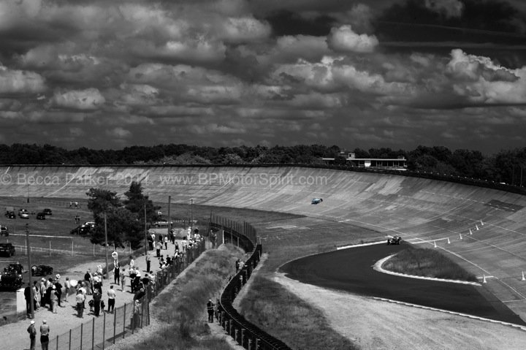  VRM 2011 By Becca Parker © "Tous droits réservés" : http://www.bpmotorspirit.com/

